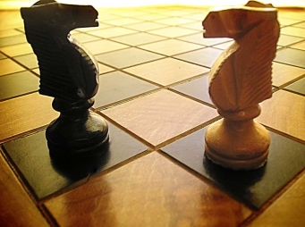
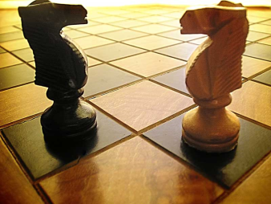
CLUB DE AJEDREZ “MAYA” PALENQUE
LECCIÓN 8 (PARTE 1)
Temas tácticos
EL ATAQUE DOBLE
El ataque doble se basa en amenazar dos piezas rivales a la vez. Lo puede realizar cualquier pieza salvo el caballo (en el caso del caballo se llama horquilla o doblete):

